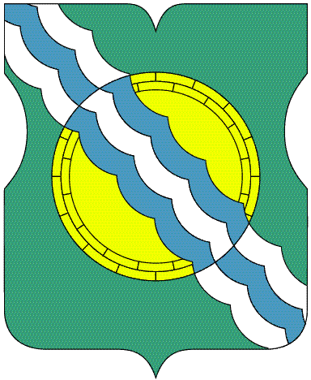

СОВЕТ ДЕПУТАТОВ

МУНИЦИПАЛЬНОГО ОКРУГА НЕКРАСОВКА

в городе Москве

Р Е Ш Е Н И Е

01 декабря 2022 года 12/5
__________________№______

О согласовании проекта адресного перечня многоквартирных домов, подлежащих включению в краткосрочный план реализации в 2024, 2025 и 2026 годах региональной программы капитального ремонта общего имущества в многоквартирных домах на территории города Москвы, расположенных на территории муниципального округа Некрасовка

В соответствии с пунктом 1 статьи 1 Закона города Москвы
от 16.12.2015 №72 «О наделении органов местного самоуправления внутригородских муниципальных образований в городе Москве отдельными полномочиями города Москвы в сфере организации и проведения капитального ремонта общего имущества в многоквартирных домах в рамках реализации региональной программы капитального ремонта общего имущества в многоквартирных домах на территории города Москвы», постановлением Правительства Москвы от 01.06.2017 №328-ПП «Об утверждении Порядка реализации органами местного самоуправления внутригородских муниципальных образований в городе Москве отдельного полномочия города Москвы по согласованию адресного перечня многоквартирных домов, подлежащих включению в краткосрочный план реализации региональной программы капитального ремонта общего имущества в многоквартирных домах на территории города Москвы», рассмотрев обращение префектуры Юго-Восточного административного округа города Москвы от 30.11.2022 №СЗ-10-2531/22 Совет депутатов муниципального округа Некрасовка решил:

1. Согласовать проект адресного перечня многоквартирных домов, подлежащих включению в краткосрочный план реализации в 2024, 2025 и 2026 годах региональной программы капитального ремонта общего имущества в многоквартирных домах на территории города Москвы, расположенных на территории муниципального округа Некрасовка (приложение).
2. Направить настоящее решение в Департамент территориальных органов исполнительной власти города, в префектуру Юго-Восточного административного округа города Москвы и управу района Некрасовка города Москвы в течение 3 дней со дня его принятия.
3. Опубликовать настоящее решение в бюллетене «Московский муниципальный вестник» и разместить на официальном сайте муниципального округа Некрасовка в сети Интернет – www.vmo-nekrasovka.ru.

Глава муниципального округа Некрасовка И.В.Ухаботина

Приложение
к решению Совета депутатов муниципального округа Некрасовка
от 01 декабря 2022 года №12/5
Проект адресного перечня многоквартирных домов, подлежащих включению в краткосрочный план реализации в 2024, 2025 и 2026 годах региональной программы капитального ремонта общего имущества в многоквартирных домах на территории города Москвы, расположенных на территории муниципального округа Некрасовка

1. Адресный перечень многоквартирных домов, в которых в 2024, 2025 и 2026 годах запланированы работы по капитальному ремонту общего имущества, за исключением домов, в которых запланированы только работы по замене отработавшего назначенный срок службы лифта и (или) истекает назначенный срок службы лифтов (25 лет)
1.1 | Общая площадь многоквартирных домов (п.1), подлежащих включению в краткосрочный план, кв.м. |  | 7 362
1.2 | Год реализации краткосрочного плана, гг. |  | Предельный размер общей площади многоквартирных домов (п.1), подлежащих включению в краткосрочный план, соответствующий году реализации краткосрочного плана, кв.м.
1.2.1 | 2024 год |  | 7 362
1.2.2 | 2025 год |  | 0
1.2.3 | 2026 год |  | 0
1.3 | Административный округ города Москвы | Внутригородское муниципальное образование | Адрес многоквартирного дома | Общая площадь, кв.м. | Срок выполнения работ и (или) услуг по капитальному ремонту, гг.
1.3.1 | Юго-Восточный | Некрасовка | Вольская 1-я ул. 17 к.1 | 7 362 | 2024

